Отчёт о проведении мероприятий в рамках «Дня молодого избирателя» МОУ Артёмовская ООШ.

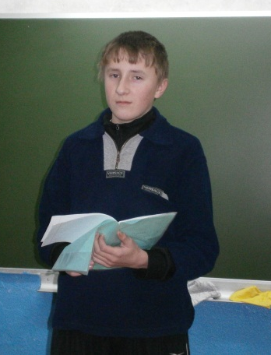
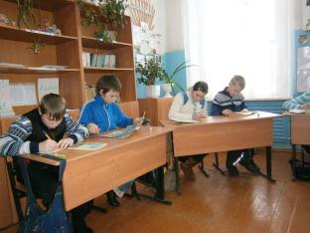
С 3 февраля 2014 г. в МОУ Артёмовская ООШ прошли мероприятия, посвящённые Дню молодого избирателя. Администрацией школы был разработан и утверждён план мероприятий. Стартовала неделя с конкурса сочинений на темы: «Если бы я был депутатом», «Почему является важным участие в выборах?», «Человек в политике». В конкурсе участвовали учащиеся 6 - 9 классов.
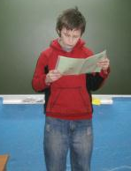
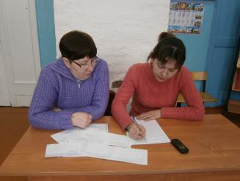
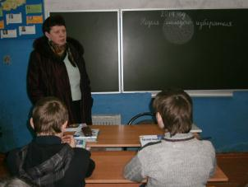
3.02. 2014г. прошли тематические уроки на тему «Права и обязанности молодых избирателей. Молодёжь и выборы». На уроки были приглашены специалист сельского поселения «Медведево» Миловидова С.А. и член избирательной комиссии Захарова Л.В.
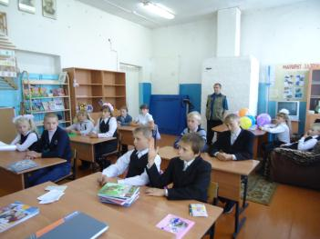
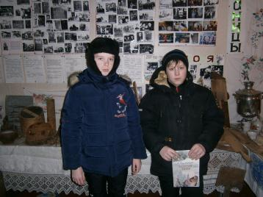
10.02 2014г. прошли классные часы на темы: «Молодёжь выбирает будущее», «Малая Родина», «Я - гражданин России». Ребята посетили Курьяновскую библиотеку, где расположен краеведческий музей, оформлен стенд, посвящённый многодетным семьям д. Курьяново. На классные часы были приглашены родители учащихся.
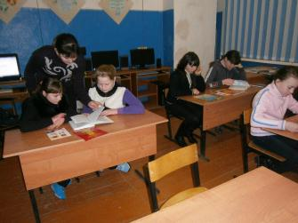
10.02.1014г. прошла деловая игра «Твой выбор в твоих руках». В игре приняли участие учащиеся 5 – 9 классов.
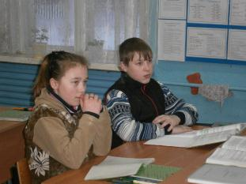
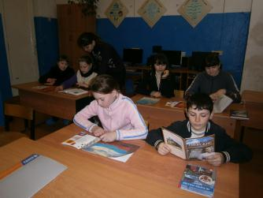
12.02.2014г. прошла историко – правовая игра « Это было! Это есть! Это будет!». В ней приняли участие учащиеся как старших классов, так и младших.
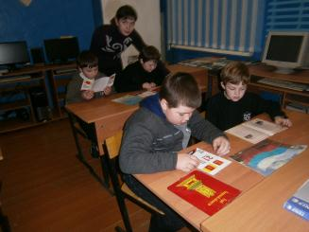

20.02.2014г. прошёл конкурс рисунков «Выборы глазами детей».
В конкурсе рисунков приняли участие все ребята школы.Учащиеся начальных классов подготовили поделки .
